Santa Adelaida, viuda 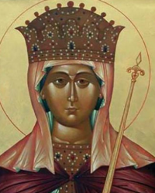 | DESAFIO VIRTUAL – No. 303  Servicio de información  16/12/2025  Prof. Oscar Lobo i Oconitrillo  oscargdolobo1951@gmail.com  Tel.8549-1995

Santa Adelaida, viuda --- Nacida el año 931, se casó con Lotario I, rey de Italia, con quien tuvo una hija, Ema, luego esposa de Lotario II, de Francia. Al enviudar, Adelaida contrajo matrimonio con Otón el Grande, emperador de Alemania, con quien tuvo 5 hijos. Dirigida espiritualmente por San Adalberto y San Máyolo, brilló por el ejercicio de las virtudes cristianas. Murió en el monasterio de Saltz, el 16 de diciembre del año 999.


Aviso de Rueda de Prensa, 15/12/2025
Se informa a los periodistas acreditados que el jueves 18 de diciembre de 2025, a las 11:30 h, en la Oficina de Prensa de la Santa Sede, Via della Conciliazione, 54, se celebrará una rueda de prensa para presentar el Mensaje de Su Santidad León XIV con motivo del 59.ma Día Mundial de la Paz, que se celebra el 1 de enero de 2026, bajo el lema "La paz sea con todos vosotros: hacia una paz 'desarmada y desarmante'".

Ponentes:
- Em.mo el cardenal M. Czerny, S.J., prefecto del Dicasterio para la Promoción del Desarrollo Humano Integral;
- el profesor Tommaso Greco, catedrático de Filosofía del Derecho en la Universidad de Pisa;
- el padre Pero Miličević, párroco de los Santos Luca y Marco Evangelisti, Mostar (Bosnia);
- Dra. Maria Agnese Moro, periodista, hija de Aldo Moro.
La rueda de prensa se retransmitirá en directo en el idioma original en el canal de Youtube de Noticias del Vaticano, conectándose con la página web de https://www.youtube.com/c/VaticanNews.

Participación remota --- Los periodistas y operadores mediáticos que tengan intención de participar en la Conferencia de Prensa de forma remota deben enviar una solicitud, dentro de las dos horas previas al evento, a través del sistema de acreditación online de la Oficina de Prensa de la Santa Sede, a la dirección https://press.vatican.va/accreditamenti, seleccionando el evento: Mensaje de Relaciones Públicas 59.ma Día Mundial de la Paz. Al solicitar, tendrás que seleccionar la opción "Sí" en la casilla "Participación remota".

Los periodistas y operadores de medios admitidos recibirán confirmación de participación a través del sistema de acreditación online y, al mismo tiempo, el enlace para acceder a la plataforma virtual y participar activamente en la rueda de prensa, con la posibilidad de hacer preguntas.

Agencia Zenit.com – 11/12/2025 – PAPA LEÓN XIV
¿Por qué es importante la arqueología cristiana? Papa León XIV da estas respuestas
Discurso del Papa a los profesores y estudiantes del Pontificio Instituto de Arqueología Cristiana
JORGE ENRIQUE MÚJICA
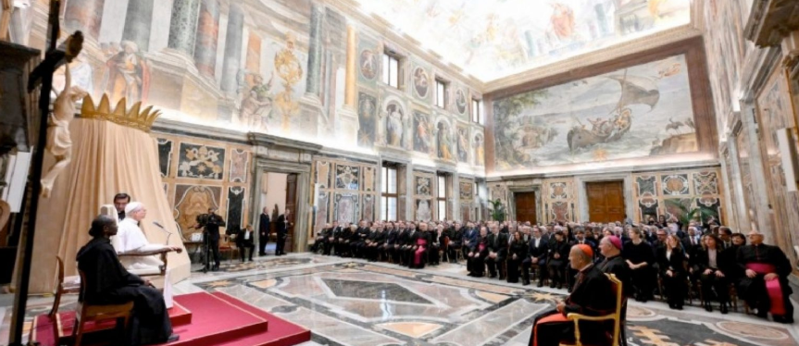
(ZENIT Noticias / Ciudad del Vaticano, 11.12.2025).- Los profesores y estudiantes del Pontificio Instituto de Arqueología Cristiana fueron recibidos en una audiencia especial por el Papa León XIV, en la Sala Clementina del Palacio Apostólico, en ocasión del centenario de la fundación de ese Instituto. Dado que ese mismo día se hizo pública una Carta Apostólica sobre la importancia de la arqueología cristiana, el Papa León XIV sólo quiso ofrecer algunas precisiones. A continuación, el discurso traducido al castellano:

En el nombre del Padre, del Hijo y del Espíritu Santo. ¡La paz esté con ustedes! Eminencia, Monseñor rector, monseñor secretario, queridos profesores, empleados y !estudiantes! Hoy se cumplen cien años desde que mi venerado predecesor Pío XI, en el Motu proprio I primitivi cemeteri di Roma cristiana, recordaba cómo «los Pontífices Romanos siempre consideraron como su deber ineludible la protección y la custodia» del patrimonio sagrado, en particular los «cementerios subterráneos comúnmente llamados Catacumbas», sin olvidar «las basílicas florecidas dentro de las murallas de la ciudad de Roma con sus grandiosos mosaicos, las innumerables series de inscripciones, las pinturas, las esculturas, los objetos funerarios y litúrgicos». En el mismo documento, Pío XI mencionaba al «nunca lo suficientemente alabado Giovanni Battista de Rossi» y al «incansable investigador de las antigüedades sagradas romanas Antonio Bosio», es decir, los iniciadores de la arqueología cristiana.

En esa ocasión, el Papa decidió añadir a la Pontificia Comisión de Arqueología Sagrada y a la Pontificia Academia Romana de Arqueología el Instituto Pontificio de Arqueología Cristiana, con el fin de «orientar a los jóvenes dispuestos, de todos los países y naciones, hacia los estudios y las investigaciones científicas sobre los monumentos de la antigüedad cristiana». Un siglo después, esa misión está más viva que nunca, gracias también a los congresos internacionales de arqueología cristiana, a través de los cuales el Instituto promueve los estudios en una disciplina que caracteriza no solo a las ciencias históricas, sino también a la fe y a la identidad cristiana. En esta ocasión, con Carta Apostólica de hoy, he querido proponer algunas reflexiones sobre la importancia de la arqueología. Ahora deseo simplemente ofrecer algunas precisiones. En primer lugar, la enseñanza de la «Arqueología Cristiana», entendida como el estudio de los monumentos de los primeros siglos del Cristianismo, tiene su propio estatuto epistemológico por sus específicas coordenadas cronológicas, históricas y temáticas.

No obstante, observamos que en otros contextos esta enseñanza se inserta en el ámbito de la arqueología medieval. A este respecto, les sugiero que se hagan defensores de la especificidad de su disciplina, en la que el adjetivo «cristiana» no pretende ser expresión de una perspectiva confesional, sino que califica la disciplina misma con su propia dignidad científica y profesional.

Además, la arqueología cristiana es un campo de estudio que se refiere al período histórico de la Iglesia unida, por lo que puede ser un instrumento válido para el ecumenismo: de hecho, las diferentes confesiones pueden reconocer sus orígenes comunes a través del estudio de las antigüedades cristianas y fomentar así la aspiración a la plena comunión. A este respecto, pude vivir esta experiencia precisamente en mi reciente viaje apostólico, cuando en İznik, la antigua Nicea, conmemoré el primer concilio ecuménico junto con los representantes de otras Iglesias y Comunidades eclesiales. La presencia de los restos de los antiguos edificios cristianos fue emocionante y motivadora para todos nosotros. Sobre este tema, he apreciado la jornada de estudio que han organizado en colaboración con el Dicasterio para la Evangelización.

Los exhorto, asimismo, a participar, a través de sus estudios, en esa «diplomacia de la cultura» que el mundo tanto necesita en nuestros días. A través de la cultura, el alma humana traspasa las fronteras de las naciones y supera las barreras de los prejuicios para ponerse al servicio del bien común. También ustedes pueden contribuir a construir puentes, a favorecer los encuentros, a alimentar la concordia.

Como recordé en la Carta Apostólica, en 1925 se celebró el «Jubileo de la paz», ahora estamos celebrando el «Jubileo de la esperanza». Por lo tanto, su Instituto, en cierto sentido, se encuentra idealmente tendido entre la paz y la esperanza. Y, de hecho, ustedes son portadores de paz y esperanza dondequiera que operan con sus excavaciones e investigaciones, de modo que, al reconocer su estandarte blanco y rojo con la imagen del Buen Pastor, se les puedan abrir las puertas no solo como portadores de conocimiento y ciencia, sino también como anunciadores de paz.

Por último, quisiera evocar un pasaje del discurso de San Juan Pablo II Sobre las raíces cristianas comunes de las naciones europeas, en el que dijo: «Europa tiene necesidad de Cristo y del Evangelio, porque aquí están las raíces de todos los pueblos. ¡Escuchen también ustedes este mensaje!» (6 de noviembre de 1981). Entre las raíces de la sociedad y de las naciones europeas se encuentra sin duda el cristianismo, con sus fuentes literarias y monumentales; y el trabajo de los arqueólogos es una respuesta al llamamiento que acabo de recordar. ¡Gracias, queridísimos, por su compromiso! Que el Instituto Pontificio de Arqueología Cristiana continúe con renovado ímpetu su valioso servicio a la Iglesia y a la cultura. Encomiendo este deseo a la intercesión de María Santísima y les imparto de corazón la bendición apostólica. Gracias.

DIARIO EXTRA DIGITAL – OPINION – AMERICA LATINA – 15/12/2025

María Corina, democracia y paz
Por Miguel Ángel Rodríguez Echeverría - Expresidente de la República

La democracia es el camino hacia la paz. Así lo reafirma el Premio Nobel de la Paz otorgado este año, un reconocimiento que interpela la conciencia del mundo libre.

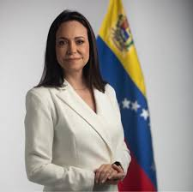
Solo desde la insensibilidad o la indiferencia podría evitarse una profunda emoción ante la adjudicación y entrega de este galardón a María Corina Machado. Su vida, entregada con visión y coraje a la causa de su pueblo, su lucha inclaudicable por valores superiores, y su extraordinaria fortaleza para enfrentar adversidades que parecían insuperables, conmueven y elevan el espíritu. Su resiliencia, su llamado permanente a la unidad familiar y su prédica de amor en medio del odio y la violencia criminal ejercida por la narcodictadura de Maduro y sus cómplices contra los venezolanos, constituyen un testimonio moral de alcance universal.

No debemos olvidar que somos muchos más quienes luchamos por el bien que quienes se dejan guiar por el mal. Son mayoría los políticos, pensadores, científicos sociales y periodistas que buscan el bienestar de las personas, frente a una minoría que, para saciar intereses egoístas, no duda en causar daño. Sin embargo, son muy pocos quienes, a lo largo de la historia, elevan esa entrega al bien común hasta dimensiones verdaderamente heroicas. Son innumerables las mujeres y los hombres jóvenes y mayores, obreros y profesionales que luchan por la dignidad y la libertad de Venezuela. Entre todos ellos se yergue María Corina Machado, reconocida ya como “Heroína de América” y “Líder de Venezuela”, campeona de la libertad, del amor y de la esperanza. Emociona su lucha apasionada en favor de su pueblo; su amor por la dignidad humana, la verdad y la justicia; su incansable apostolado político y su permanente disposición a escuchar a venezolanos de todas las regiones, condiciones sociales y visiones de vida. Emociona su sacrificio personal y familiar, su perseverancia inquebrantable. Todo ello la ha consagrado no solo como la indiscutible líder de Venezuela, sino como una auténtica Heroína de la Libertad. Conmueve su valentía y su fe en su pueblo, que le permitieron sobrevivir más de un año protegida por la gente, a salvo de los aparatos policiales, militares y criminales que la perseguían. Conmueve también su riesgoso trayecto por tierra y mar, en condiciones precarias, hasta llegar a Oslo para recibir, en libertad, el reconocimiento más significativo del mundo a su gesta por la paz.

En su discurso de aceptación, leído por su hija debido al retraso causado por el embravecido mar Caribe, María Corina afirmó con claridad moral: “La libertad no es algo que debamos esperar, sino algo a lo que debemos dar vida”. Y recordó una verdad que resuena más allá de Venezuela: sin Estado de derecho, la democracia se vacía y la sociedad se fractura. “La paz nos dijo es, en última instancia, un acto de amor”.

El presidente del Comité Noruego del Nobel describió con crudeza los horrores que padecen los venezolanos y subrayó la pertinencia de premiar a una luchadora por la democracia y la libertad. Recordó que cuando la democracia se pierde, crecen la violencia y la guerra, y que solo con justicia, verdad y pluralismo es posible una paz duradera.

María Corina Machado, con su ejemplo y su apostolado político, nos muestra que construir democracia es el único camino auténtico para alcanzar la paz.

AGENCIA ALETEIA – MADRID – 12/12/2025 - Historias que inspiran

El cura español que se intercambió por un padre de familia para morir
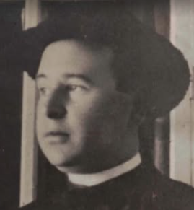
Jaén acogió el pasado sábado la beatificación de otros 124 mártires del siglo XX en España

Un cura que se intercambió por un padre de familia para ser ejecutado, una viuda que abrió un comedor para pobres, un discapacitado, un sacerdote que había sido ordenado diez días antes de su muerte,… Otros 124 mártires de la persecución religiosa del siglo XX en España fueron beatificados el pasado sábado en Jaén.

Ellos no fueron superhéroes ni tuvieron vidas ideales, pero sí supieron entregar su vida por Aquel que antes la entregó por ellos. Lo destaca el obispo de Jaén, Sebastián Chico Martínez, ante la celebración del 13 de diciembre de 2025.

El prefecto del dicasterio para las Causas de los Santos, el cardenal Marcello Semeraro, presidirá la beatificación en la catedral de la Asunción de la ciudad andaluza. Estos 124 mártires se unen a un gran grupo de beatos asesinados durante la persecución religiosa del siglo XX en España.

“El Kolbe español”
Entre los nuevos mártires se encuentra el sacerdote Francisco de Paula Padilla. Algunos le llaman “el Kolbe español”.

Francisco de Paula tenía 44 años y era párroco del municipio jienense de Arjona cuando entregó su vida, explica a Aleteia quien fuera el postulador de su causa, Rafael Higueras.

La noche del 3 de abril de 1937, estando en la catedral de Jaén convertida en cárcel, el sacerdote vio llorando a un compañero de prisión. Era José, padre de seis hijos, que había sido llamado a una lista que todos sabían que acababa en asesinato.

Entonces el cura pidió a los milicianos que le dejaran ir a él en su lugar. Y así se entregó a la muerte, como lo hizo Maximiliano Kolbe en el campo de concentración de Auschwitz.

Una viuda entregada a los pobres
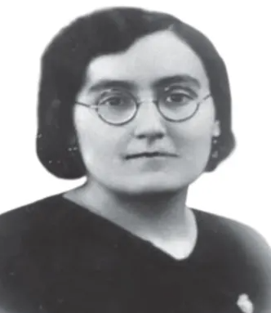
Obdulia Puchol Merino tomó de sus padres la fe católica y el compromiso con la Iglesia.

Activa colaboradora de su parroquia, intensificó sus obras de apostolado y caridad después de la muerte de su marido. Trabajaba con las Conferencias de san Vicente de Paúl, fundadas en su parroquia y presididas por su padre.

Obdulia creó una residencia para transeúntes en la que les facilitaba comida, alojamiento y servicios sanitarios a los que los necesitaban. El día de su martirio, vestía el hábito de san Francisco, como terciaria franciscana seglar.
Testigos

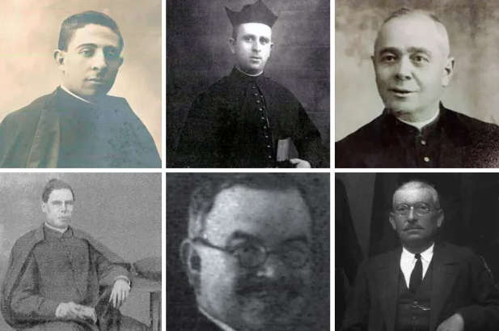
Courtesy of obispado de Jaén
Entre los mártires de este nuevo grupo de beatos se encuentra un sacerdote martirizado a los diez días de ser ordenado y una persona con discapacidad psíquica conocida como “Bernabé, el de los majitos”.

También dos jóvenes de Acción Católica, una religiosa, la hermana del obispo junto a su marido, numerosos sacerdotes y algunos laicos. Para el obispo Chico Martínez, “recordarlos no es mirar al pasado con tristeza, sino abrazar el futuro con valentía”.

“Porque su testimonio martirial brilla por encima de las sombras de la historia y de la fragilidad del mundo”. LE inspira, en palabras del obispo emérito de Jaén Ramón del Hoyo en el triduo preparatorio a la beatificación, a “que nos encontramos en paz con nosotros mismos y con nuestra vida para afrontar la muerte”.

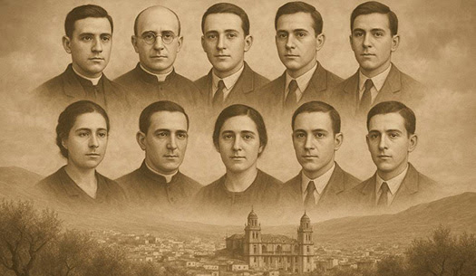
Algunos de los mártires de Jaén

DELFINO.CR digital – 16/12/2025 – Por Sebastián May Grosser, Redactor

El TSE dio un plazo de un mes a la alcaldesa, Yamileth Quesada Zúñiga, para que realice las gestiones para publicar el reglamento en La Gaceta.

El Tribunal Supremo de Elecciones (TSE) condenó a la Municipalidad de Vázquez de Coronado por no haber enviado a publicación en el Diario Oficial La Gaceta el "Reglamento de Consultas Populares del Cantón de Vázquez de Coronado", a pesar de que este fue aprobado por el Concejo Municipal de ese cantón desde el 25 de abril de 2022, y le dio un plazo de un mes a la alcaldesa, Yamileth Quesada Zúñiga, para cumplir con este trámite.

La resolución (8811-E1-2025) se dio a raíz de un recurso de amparo electoral, presentado por el regidor Jason Gutiérrez Lara, quien reclamó ante el TSE que, a pesar de que han pasado más de dos años desde la aprobación del reglamento, la alcaldesa del cantón no había realizado las gestiones correspondientes para que el reglamento fuera publicado en La Gaceta, requisito indispensable para que entre a regir.

Sobre la legitimidad del recurso presentado, el TSE señaló:
Este Tribunal ha reconocido –en reiterada jurisprudencia– la relevancia democrática e institucional que, para el régimen costarricense, conlleva el derecho fundamental a la participación política. Por ello, ante los alegatos expuestos por el señor Gutiérrez Lara, este Tribunal Electoral estima que le asiste un interés personal, propio y directo que lo legitima para interponer el presente recurso, en razón de que es elector registrado en la localidad, en la cual incluso se desempeña como regidor propietario”.

Según consta en el fallo el TSE dio plazo de audiencia a la alcaldesa para que se referiera al tema, sin embargo, ella no dio respuesta al TSE, y además, el TSE pudo constatar que "la Municipalidad de Vázquez de Coronado no cuenta con un reglamento que regule la realización de consultas populares".

Dato D+: Según el artículo 45 de la Ley de la Jurisdicción Constitucional, aplicable en materia de amparo electoral al TSE, cuando una autoridad recurrida no da respuesta a una solicitud de audiencia, se tienen "por ciertos los hechos y se entrará a resolver el amparo sin más trámite, salvo que el tribunal estime necesaria alguna averiguación previa".

Sobre el fondo del tema, el TSE recordó:
La omisión por parte de las municipalidades de contar con normas que regulan los procesos de consulta ciudadana cercena el derecho de las personas registradas en dicha circunscripción a tener acceso a una herramienta normativa que permita, de manera cristalina y notoria, conocer con anticipación los procedimientos aplicables para los procedimientos de consulta popular”.

Adicionalmente, el TSE añadió:
La omisión por parte de la alcaldía de la Municipalidad de Vázquez de Coronado de enviar a publicar la propuesta de reglamento de consultas populares de la localidad, dispuesto por el Concejo Municipal, genera la lesión al derecho de participación política del señor Gutiérrez Lara, por lo que corresponde declarar con lugar el recurso de amparo electoral interpuesto”.

Por este caso el TSE condenó a la Municipalidad de Vázquez de Coronado al pago de las costas, daños y perjuicios causados por la omisión, los cuales se deberán liquidar por la vía de ejecución de sentencia de lo contencioso.

